**ESCUELA PRIMARIA**

**1er Grado**

**Bloque IV**

Ejercicios de

Repaso

**“REFORMA DE 1857”**

**TURNO MATUTINOESPAÑOL**

* **1 a la 7.- Resuelve el crucigrama.** (Valor 7 puntos)

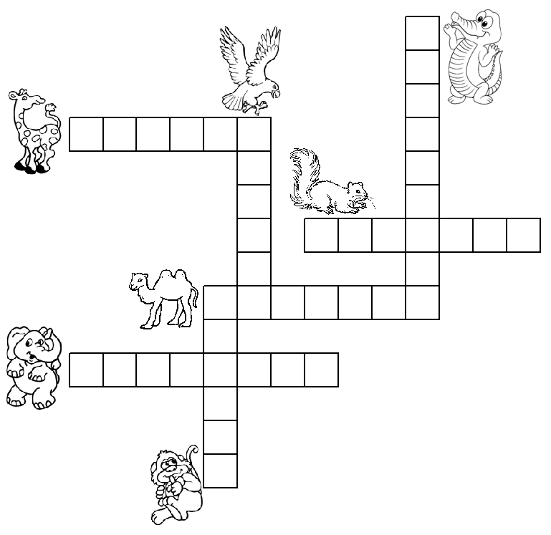

* **8 a la 10.- Escribe las oraciones separando las palabras correctamente.** (Valor 3 puntos)

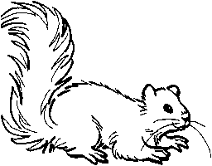

Laardillacomenueces.

____________________________________________

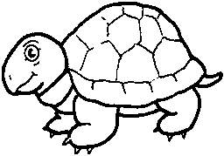

Latortugatieneuncaparazón.

_____________________________________________

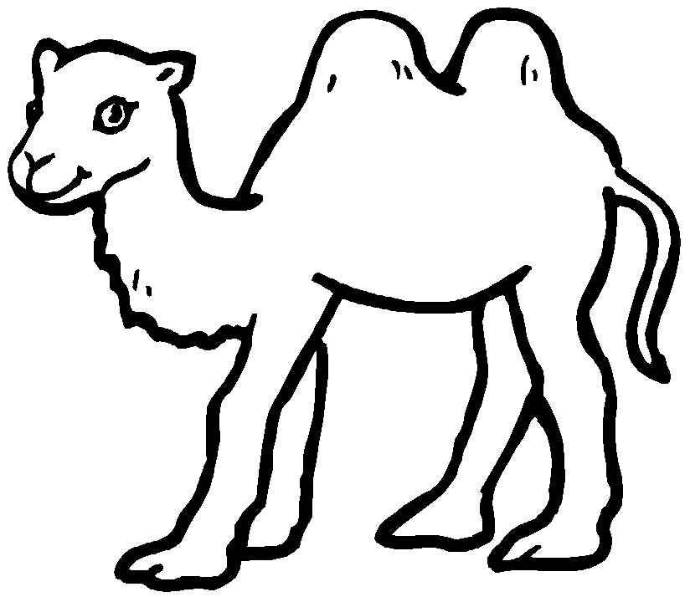

Elcamellotienegrandespestañas.

_____________________________________________

* **11 a la 15.- Pide a tu maestra te lea en voz alta el cuento de "La Gallina de los huevos de oro". Después escribe el cuento en los siguientes renglones. Puedes cambiar parte de la historia y sus personajes.** (Valor 5 puntos)

____________________________________________________

____________________________________________________

____________________________________________________

____________________________________________________

____________________________________________________

____________________________________________________

____________________________________________________

____________________________________________________

____________________________________________________

____________________________________________________

____________________________________________________

**16 a la 20.- Escribe del 1 al 6 dentro de cada círculo para ordenar el instructivo.** (Valor 5 puntos)

Abrir la llave, quitarse el jabón y cerrar la llave.

Enjabonarse y tallar todas las partes del cuerpo.

Secarse con una toalla.

Abrir la llave, mojarse y cerrar la llave.

Desvestirse y meterse al baño.

Ponerse ropa limpia.

* **21 a la 25.- Lee el siguiente texto y después completa la ficha informativa.** (Valor 5 puntos)

Son reptiles de cuatro patas, muy similares a los lagartos. Son de gran tamaño. En la espalda, desde el cuello hasta la cola, tienen hileras de placas óseas, que parecen espinas o dientes. Se les conoce porque son muy feroces y peligrosos.

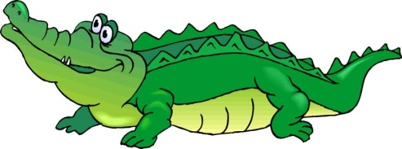Habitan en agua dulce y salada. Se mantienen gran parte del tiempo en el agua. Son animales carnívoros capaces de abrir la boca y tragar a su presa sin masticarla.

¿Qué animal es? _______________________________________

¿Cómo es físicamente? __________________________________

___________________________________________________

___________________________________________________

¿Qué come? __________________________________________

¿En dónde vive? _______________________________________

¿Qué más sabes de él? __________________________________

___________________________________________________

____________________________________________________

**MATEMÁTICAS**

* **1 y 2.- Observa los precios de la entrada al zoológico y colorea las monedas que cada uno necesita.** (Valor 2 puntos)

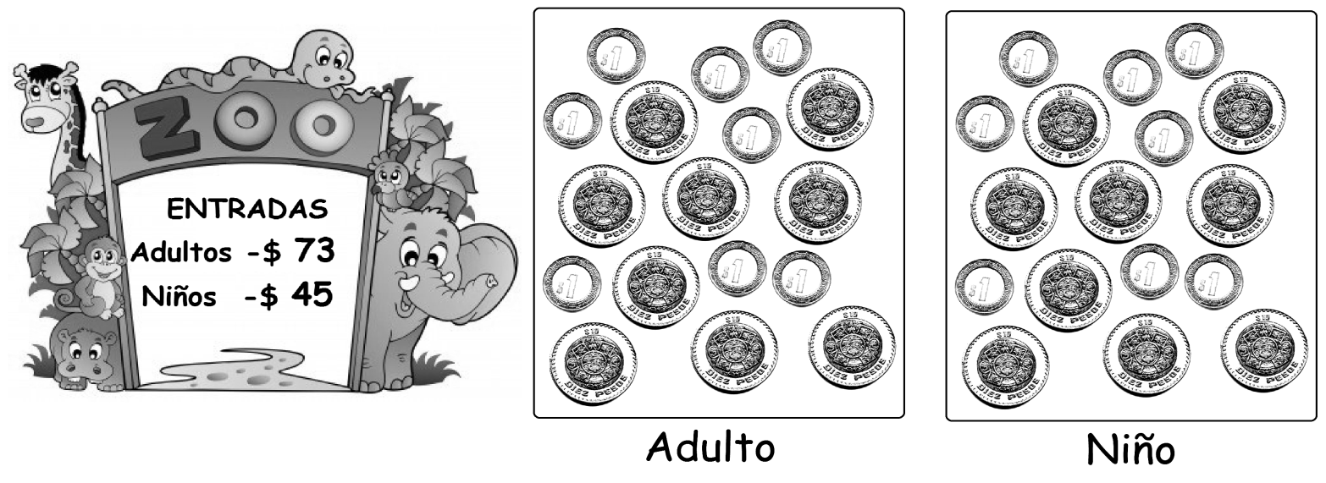

* **3.- Escribe los números que le hacen falta a los boletos.** (Valor 1 punto)



* **4 a la 8.- Observa los precios de las comidas y bebidas.** (Valor 5 puntos)

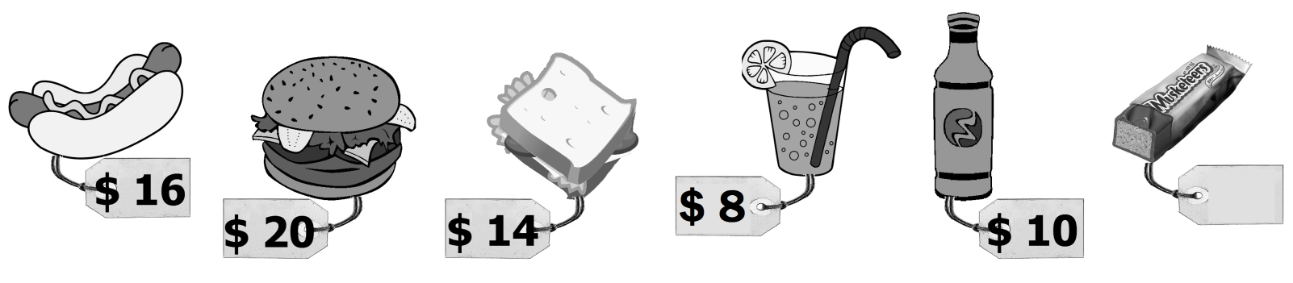

* Ramiro al salir del zoológico quiere comprar un hotdog, pero sólo tiene  **9 pesos.**

¿Cuánto dinero le hace falta? ___________________

* ¿Qué cuesta el doble que el agua de limón? ____________________________
* ¿Cuál es el precio del chocolate, si cuesta la mitad que el sandwich? __________
* El papá de Luis pagó la entrada al zoológico y un refresco ¿Cuánto gastó? ______
* Alicia tiene mucha sed y quiere tomarse un refresco. ¿Cuánto dinero le hace falta si sólo lleva **6 pesos** ? ______________________
* **9 a la 13.- En el restaurante del zoológico aumentarán 5 pesos a los alimentos y bebidas.** (Valor 5 puntos)

¿Cuáles serán los nuevos precios?

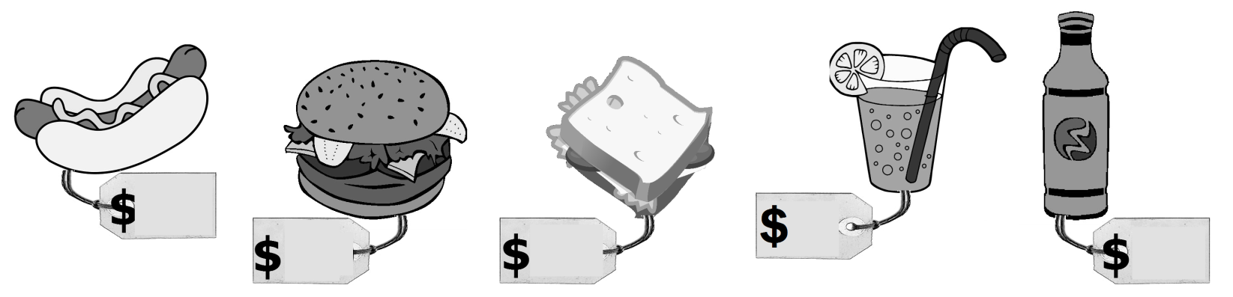

* **14 a la 16.- Completa las sumas y restas.** (Valor 3 puntos)

**9**= ___ + ___ **14**= ___ + ___ 12 - 7 = _____

* **17 a la 23.- Para ir de visita al zoológico: Luisa, Susana y Ana tienen ahorrado el siguiente dinero.** (Valor 7 puntos)

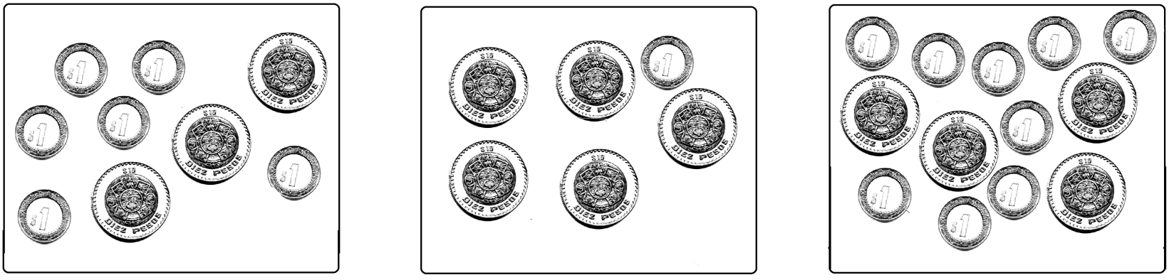

**Luisa tiene: $_____ Susana tiene: $____ Ana tiene:$ _____**

¿Quién tiene más dinero? _______________

Su papá les regaló 10 pesos más a cada una. ¿Cuánto dinero tienen ahora?

Luisa: __________ Susana: _________ Ana: __________

* **24 y 25.- Colorea lo que se puede utilizar para medir el largo del patio de la escuela.** (Valor 3 puntos)

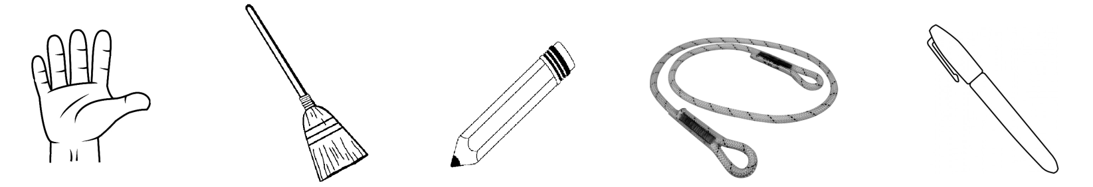

**EXPLORACIÓN DE LA NATURALEZA Y LA SOCIEDAD**

* **1 a la 5.- Encuentra los 5 oficios y profesiones.** (Valor 5 puntos)

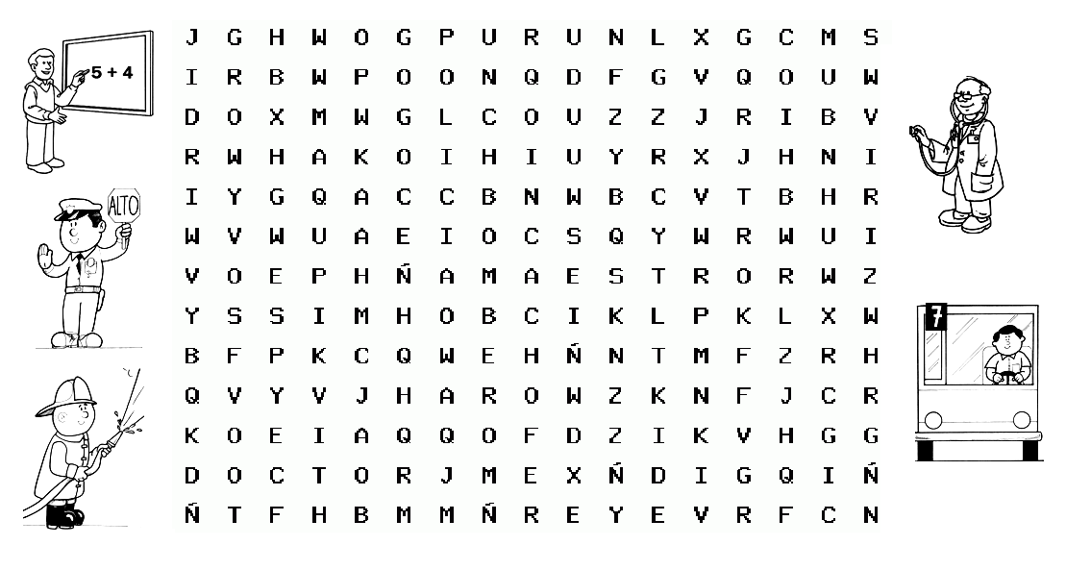

* **6 a la 8.- Escribe el oficio o la profesión según corresponda.**

(Valor 3 puntos)

* Hace y repara tu calzado: _______________________________
* Te enseña en la escuela: ________________________________
* Repara los autos: ___________________________________
* **9 a la 11.- Dibuja las manecillas a cada reloj para que indiquen la hora de:** (Valor 3 puntos)

Salida de la escuela

Entrada a la escuela

Del recreo

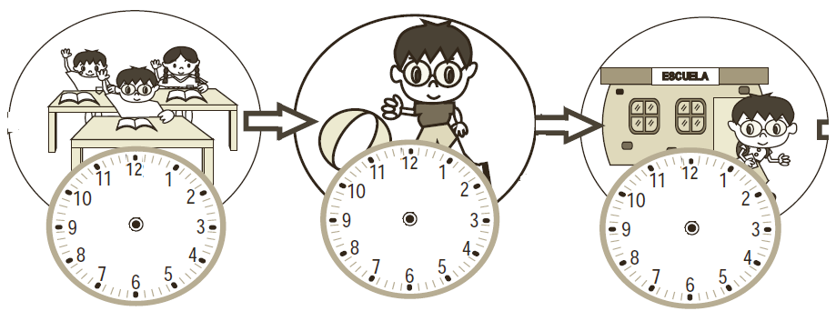

**12 y 13.- Observa la casa y escribe los materiales con las que está hecha.** (Valor 2 punto)

|  |  |
| --- | --- |
| ladrillo | MATERIALES |
|  |

**14 a la 17.- Escribe y dibuja un objeto que esté hecho de:**

(Valor 4 puntos)

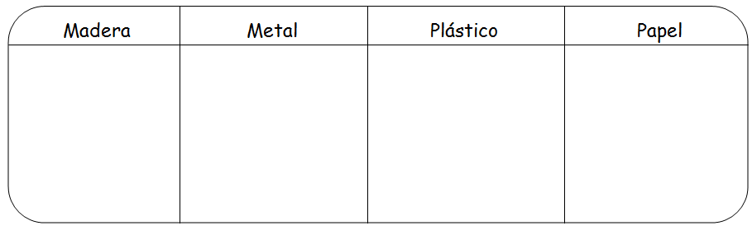

* **18 a la 21.- Ilumina los medios de transporte que encuentres.**

(Valor 4 puntos)

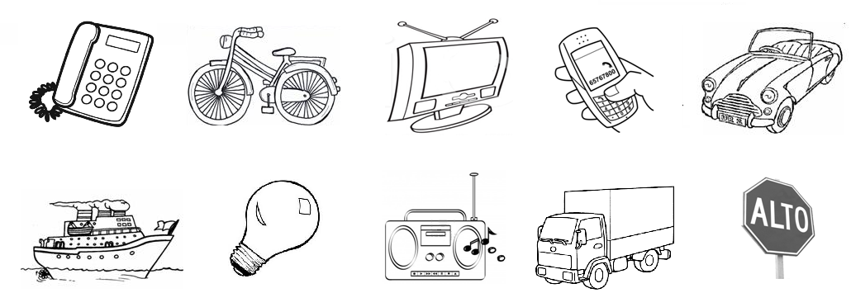

* **22.-Juan estaba leyendo en la noche y se quedó sin electricidad.**

**Encierra lo que le recomiendas para que siga leyendo.** (Valor 1 punto)

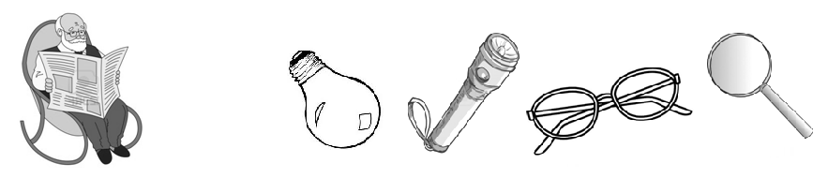

* **Rellena el círculo que tenga la respuesta correcta.** (Valor 3 puntos)

23.- La parte oscura de un día se conoce como:

mañana tarde noche

24.- Este astro te da su energía en forma de luz y calor.

vela sol cometa

25.- Fecha en que se festeja el Natalicio de Benito Juárez.

18 de marzo 30 de abril 21 de marzo

**FORMACIÓN CÍVICA Y ÉTICA**

* **1 y 2.- Escribe 2 de los derechos que tienen todos los niños.** (valor 2 puntos)
* **3.- Ahora escribe una de tus responsabilidades.** (valor 1 punto)
* **4 a la 6.- Escribe una regla en la...** (valor 3 puntos)

Escuela: __________________________________________________

Casa: ____________________________________________________

Calle: ____________________________________________________

* **Colorea el círculo que tenga la respuesta correcta.** (valor 3 puntos)

7.- Establecen lo que podemos hacer y lo que no podemos hacer.

derechos. reglas diálogo.

8.- Se encargan de hacer que las reglas y acuerdos se cumplan.

Derechos Leyes Autoridades.

9.- Siempre que tú o tus compañeros tengan un problema, lo deben resolver por medio de:

Los golpes. El diálogo. Gritos.

* **10 a la 15.- Coloca adentro de cada círculo como se indica.**



